della Commissione Costituzione e leggi
sulla petizione 1° settembre 2020 promossa dal Gruppo celiachia della Svizzera italiana "Ristorazione e pasti senza glutine"

INDICE

1. LA PETIZIONE 1
2. LA CELIACHIA 1
3. CONGRUENZA SULLA SALUTE DELL'ASSUNZIONE DI GLUTINE 2
4. IL QUADRO LEGALE ATTUALE 2
5. ANALISI COMMISSIONALE 4
5.1 Gruppo Celiachia della Svizzera italiana 4
5.2 Il problema della contaminazione crociata 4
5.3 Laboratorio cantonale d'igiene 5
5.4 GastroTicino 6
6. CONCLUSIONE 6

1. LA PETIZIONE
La petizione consegnata il 1° settembre 2020 con 3'005 firme dall'associazione Gruppo Celiachia della Svizzera italiana chiede che:
«chiunque desideri proporre cibi sfusi senza glutine, sia obbligato per legge a frequentare un corso specifico o ad avere un cuoco in dietetica in cucina».

2. LA CELIACHIA
La celiachia, o meglio "malattia celiaca", è una vera e propria malattia autoimmune. Non è una scelta alimentare e non ha nulla a che vedere con le intolleranze alimentari, come quella al lattosio o le allergie. Si presenta come una reazione tra la mucosa intestinale e il glutine.
Il glutine è una frazione proteica del frumento, della segale, dell'orzo, dell'avena o delle loro varietà incrociate e dei loro derivati, non solubile in acqua. Il glutine è la proteina "collante" presente in diversi cereali; per esempio è lui a rendere l'impasto del pane elastico dal momento che assorbe l'acqua creando una coesione ideale della materia. Il glutine non ha un particolare valore nutrizionale e non è vitale. Il simbolo per definire un alimento o una pietanza senza glutine è la spiga barrata.

3. CONGRUENZA SULLA SALUTE DELL'ASSUNZIONE DI GLUTINE
Nelle persone affette da celiachia, il glutine causa una drastica diminuzione della superficie intestinale preposta all'assorbimento delle sostanze nutritive. Questo ha come conseguenze la riduzione della capacità di assorbire gli alimenti, la malnutrizione e l'interferenza con la crescita. Alla luce delle attuali conoscenze scientifiche si può affermare che l'intolleranza al glutine va considerata come permanente. Circa l'1% della popolazione ne è affetta; in Ticino si tratta circa di 3'500 persone.
I sintomi si manifestano di solito al momento dello svezzamento, passando a una dieta a base di cereali che contengono glutine, e possono essere inappetenza, vomito, diarree, rigonfiamento del ventre, arresto della crescita. Ma i sintomi non sono sempre presenti e l'identificazione della celiachia quale causa di uno stato generale di malessere non è sempre facile. Solo una biopsia intestinale assicura una diagnosi corretta della
celiachia.
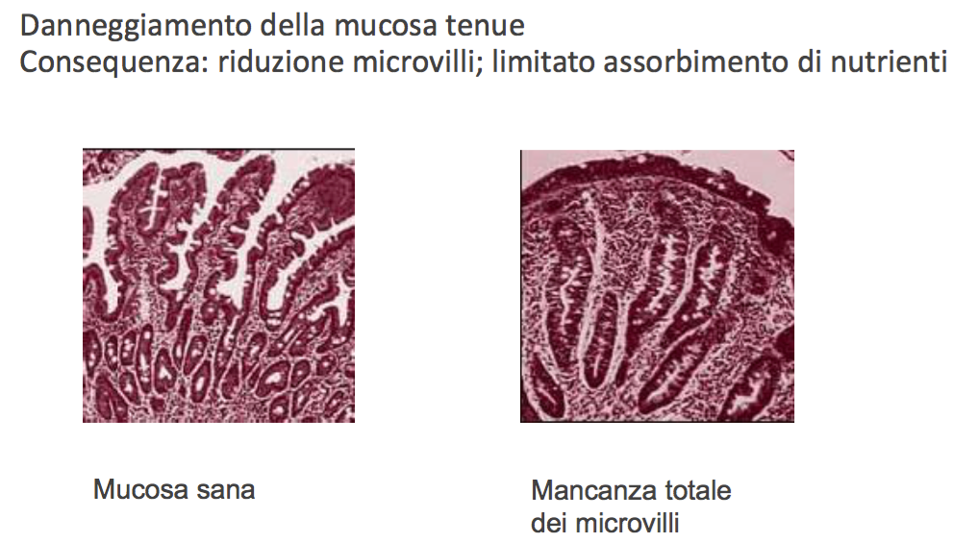
Quando la celiachia è diagnosticata con certezza occorre adottare l'unica terapia possibile: eliminare dalla dieta ogni cibo contenente glutine.

4. IL QUADRO LEGALE ATTUALE
In Svizzera 14 sostanze che possono sviluppare allergie o reazioni indesiderate sono regolate in modo specifico dalla Legge federale sulle derrate alimentari e gli oggetti d'uso (LDerr) [RS 817.0]. Vige l'obbligo di un'informazione e di un'indicazione sia se le sostanze sono usate come ingredienti sia se sono presenti per contaminazioni durante il processo.
Nei prodotti imballati l'indicazione deve essere fornita per iscritto, mentre per le derrate offerte sfuse, come anche per i pasti nei ristoranti, l'informazione può essere data in modo orale. Tra queste sostanze figura anche il glutine. Dalla LDerr emanano sul piano federale:
1. Ordinanza sulle derrate alimentari e gli oggetti d'uso (ODerr) – [RS 817.02] (senza riferimenti al glutine)
2. Ordinanza del DFI sulle derrate alimentari destinate alle persone con particolari esigenze nutrizionali (ODPPE) – [RS 817.022.104]
Art. 20 Caratterizzazione: considerazioni generali
[…] l'etichetta deve recare le seguenti informazioni:
b) informazioni sul tenore di glutine, come «contenente glutine», o sull'assenza di glutine, se l'età raccomandata è inferiore a sei mesi;
3. Ordinanza del DFI concernente le informazioni sulle derrate alimentari (OID) – [RS 817.022.16] del 16 dicembre 2016 (Stato 1° luglio 2020).
Art. 11 Caratterizzazione
[…] ⁵li ingredienti secondo i capoversi 1 e 2 devono essere indicati anche quando non sono stati mescolati volontariamente e hanno contaminato una derrata alimentare involontariamente (miscele o contaminazioni involontarie) purché il loro tenore, riferito al prodotto finale, superi o possa superare le quantità seguenti:
[…] lett. b) per i cereali contenenti glutine: 200 mg di glutine per chilogrammo o litro di derrata alimentare pronta al consumo;
Art. 22 Indicazioni necessarie
[…] ³Una dichiarazione del valore nutritivo deve essere fornita secondo il capoverso 1 se una derrata alimentare:
[…] lett. b) reca una dicitura concernente il contenuto di glutine […];
Art. 41 Informazioni concernenti l'assenza o il ridotto contenuto di glutine
¹Le derrate alimentari possono recare le seguenti designazioni:
a. "senza glutine" se al momento della vendita ai consumatori la derrata alimentare presenta un contenuto di glutine non superiore a 20 mg/kg;
b. "con contenuto di glutine molto basso" se:
1. una derrata alimentare è costituita da o contiene uno o più ingredienti ricavati da frumento, segale, orzo, avena o da loro varietà incrociate, specialmente trasformati per ridurre il contenuto di glutine, e
2. tale derrata alimentare al momento della vendita ai consumatori presenta un contenuto di glutine non superiore a 100 mg/kg.
²Se una derrata alimentare recante la designazione «senza glutine» o «con contenuto di glutine molto basso» contiene avena, essa deve essere stata fabbricata, preparata e/o trasformata in modo da evitare una contaminazione da parte del frumento, della segale, dell'orzo o delle loro varietà incrociate e il suo contenuto di glutine non deve superare 20 mg/kg.
³Le derrate alimentari di cui al capoverso 1 possono recare la dicitura «adatto alle persone intolleranti al glutine» o «adatto ai celiaci».
⁴Le derrate alimentari di cui al capoverso 1 fabbricate, preparate o trasformate in modo speciale al fine di ridurre il tenore di glutine di uno o più ingredienti oppure sostituire gli ingredienti contenenti glutine con altri ingredienti che ne sono naturalmente privi possono recare la dicitura «specificamente formulato per persone intolleranti al glutine» o «specificamente formulato per celiaci».
La LDerr basa la questione della sicurezza alimentare sul concetto di controllo autonomo; il Legislatore federale ha voluto attribuire tutta la responsabilità a chi produce il prodotto, per cui esso è responsabile della sicurezza del prodotto che mette sul mercato. In questa responsabilità rientra tutto, cioè l'utilizzo di processi e di materie prime adeguati, la garanzia che il proprio personale sia adeguatamente formato, eccetera La LDerr non regola in alcun modo quale formazione sia necessaria per poter operare; è responsabilità del singolo operatore avere una formazione adeguata.

A livello cantonale sono definite (solo) le responsabilità esecutive con:
1. la Legge cantonale di applicazione della legge federale sulle derrate alimentari e sugli oggetti d'uso;
2. il Regolamento della legge cantonale di applicazione della legge federale sulle derrate alimentari e sugli oggetti d'uso.
La Legge sugli esercizi alberghieri e sulla ristorazione (Lear) regola un ambito un po' più specifico.

5. ANALISI COMMISSIONALE

5.1 Gruppo Celiachia della Svizzera italiana
La commissione ha sentito, tramite la relatrice, due persone facenti capo al Gruppo Celiachia della Svizzera italiana: Valentina Lüthi (segretaria) e Lulu Cerny, (consulente in dietetica). Per il Gruppo Celiachia l'aspetto più preoccupante è quello legato alla contaminazione.

5.2 Il problema della contaminazione crociata
Eliminare il glutine dalla propria alimentazione è obbligatorio per le persone affette da malattia celiaca, ma ciò non è facile. Qualsiasi alimento, anche se naturalmente privo di glutine, può essere contaminato. Può quindi capitare di trovare sulle carte dei menu pietanze segnalate "prive di glutine", che in realtà non lo sono: per esempio da chi ritiene erroneamente che il glutine sia una componente del solo grano. Più insidioso e non accertabile dalla clientela celiaca, è la capacità di non contaminare ingredienti privi di glutine, in cucine in cui si utilizzano anche e soprattutto ingredienti che lo contengono. Una contaminazione è l'aggiunta involontaria di minimi quantitativi di ingredienti contenenti glutine al prodotto alimentare.
Basta l'uso di una pentola o di un mestolo non correttamente lavati per lasciare tracce di glutine in pietanze offerte come esenti, provocando gravi disturbi. Nella celiachia la quantità di "veleno" assunta e la reazione negativa sulla salute, non sono in relazione diretta tra di loro. Bastano pochissimi microgrammi di glutine per provocare sintomi gravi e della durata di più giorni; la soglia critica è di 20 ppm. Vale a dire che 5 chicchi di frumento macinati con 1 kg di chicchi di riso rendono la farina risultante contaminata e quindi dannosa per chi soffre di celiachia.
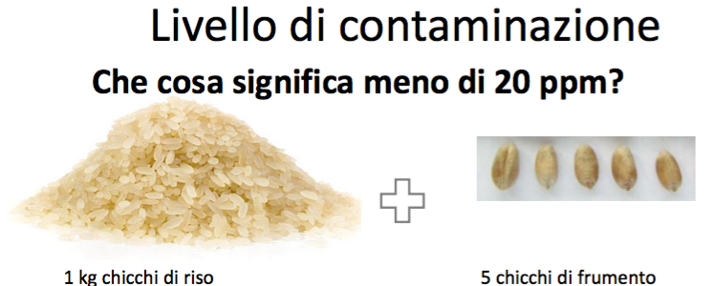
Chi offre pasti senza glutine deve essere molto in chiaro sulle azioni preventive da mettere in atto per evitare la contaminazione. Deve saper individuare i punti critici nelle sue procedure che possono compromettere la qualità del prodotto finito (leggi: contaminazione): dagli indumenti da lavoro, agli apparecchi e utensili, ai processi di pulizia.
Dai colloqui è emerso che fino a qualche anno fa il Gruppo Celiachia della Svizzera italiana collaborava con il Laboratorio cantonale di analisi (LCA), andando a prelevare campioni di cibi presso i ristoranti facendosi carico dell'onere lavorativo e dei trasporti. Il LCA si assumeva il costo del kit di analisi. Oggi questa collaborazione si limita al periodo delle
campagne di sensibilizzazione organizzate a livello svizzero. Per prelievi effettuati al di fuori di tali periodi, il Gruppo Celiachia si deve assumere anche il costo dell'analisi (circa 150 franchi).

5.3 Laboratorio cantonale d'igiene
Il Direttore del Laboratorio cantonale d'igiene (LCA) Nicola Forrer è stato ascoltato nel plenum commissionale il 26 aprile 2022. È emerso innanzitutto che, anche nel caso degli alimenti offerti senza glutine, la sua attività si svolge principalmente su due binari: il controllo ispettivo delle attività che sottostanno alla legislazione alimentare e il controllo specifico di alcuni aspetti tramite campagne analitiche o ispettive.
Durante le ispezioni, gli ispettori verificano la formazione del personale, i processi utilizzati, la disponibilità delle materie prime. Eventuali non conformità sono contestate. Nel caso venga appurata una mancanza di conoscenza in materia, viene imposto di migliorarla. In casi estremi può essere imposto un divieto di produzione per questo tipo di alimenti.
Regolarmente il LCA organizza campagne di controllo sia ispettive sia analitiche. Le ultime risalgono rispettivamente al 2019 e 2020; nel corso del 2022 è prevista un'ulteriore campagna di verifica ispettiva. L'approccio ispettivo è ritenuto più efficace, rispetto a quello analitico, in quanto permette di identificare le principali lacune, in particolare per quanto riguarda le procedure dove l'eventuale contaminazione avviene durante la manipolazione. L'analisi dei campioni presenta inoltre svantaggi economici.
Il Direttore Forrer ha menzionato la collaborazione con il Gruppo Celiachia della Svizzera italiana degli anni scorsi allo scopo di misurare l'eventuale presenza di glutine in prodotti provenienti soprattutto dalla ristorazione. Il Gruppo Celiachia effettuava i prelievi e il LCA procedeva con l'analisi. Si trattava di una soluzione per ovviare al fatto che il Laboratorio non può eseguire prelievi in incognito e quindi, chiedendo una pizza senza glutine, essa sarà preparata nel miglior modo possibile dando origine a un campione non rappresentativo. Però poi, in caso di situazioni problematiche, mancando l'ufficialità non è possibile intervenire.
Per Nicola Forrer, «vi sono margini di miglioramento in relazione soprattutto alle conoscenze dei processi e, per fortuna solo in rari casi, proprio di cosa è il glutine. Si tratta in gran parte di leggerezze che possono però portare a una presenza di glutine a livello di contaminazione; penso ad esempio a non considerare gli indumenti come fonte di contaminazione tra una lavorazione e l'altra, oppure a dei processi di pulizia non validati e quindi non verificati, cioè a lacune puntuali che non per forza generano un problema reale di contaminazione».
Infine il Direttore del LCA d'igiene si è espresso in modo critico sulla richiesta della petizione volta a «inserire un obbligo specifico solo per la celiachia o per il glutine; sarebbe anche un po' discriminatorio nei confronti degli altri allergeni, perché allora bisognerebbe introdurre qualcosa di simile anche per chi offre derrate senza lattosio o cibi vegetariani. In più bisogna anche tenere conto che non è prevista alcuna formazione obbligatoria nemmeno per la gestione di quegli allergeni che non producono solo un'intolleranza, ma che possono essere persino letali per persone allergiche; penso ad esempio ai crostacei o alle arachidi. Anche in questo campo non è stabilita una formazione obbligatoria, ma appunto, come dicevo prima, tutto si basa sul controllo autonomo, e quindi chi agisce sul mercato è responsabile di avere personale formato adeguatamente». In quanto organo di controllo, il LCA verifica se tale competenza è presente.

5.4 GastroTicino
La Commissione, tramite la relatrice, ha interpellato per iscritto l'organizzazione di categoria che si occupa anche della formazione nel settore della ristorazione dal 1938. Nella sua risposta GastroTicino ha segnalato di collaborare da tempo con il Gruppo Celiachia della Svizzera italiana e di integrare la questione dei pasti senza glutine nella Scuola esercenti, nel diploma cantonale (materia cucina, formatori qualificati FSEA), nel Corso diploma cantonale pizzaioli e nei Corsi di formazione continua, nonché a livello di formazione degli apprendisti del settore. Non è entrata nel merito della petizione e delle affermazioni in essa contenute, ma ha espresso soddisfazione sul fatto che si sostenga e valorizzi la formazione nei settori della gastronomia.

6. CONCLUSIONE
La Commissione Costituzione e leggi, presentando un rapporto che cerca di fungere da ponte fra la Legge sugli esercizi alberghieri e sulla ristorazione (Lear) attuale e quella futuribile, invita il Gran Consiglio, giusta l'art. 84 cpv. 2 lett. c) LGC, a demandare la petizione del Gruppo Celiachia della Svizzera italiana "Ristorazione e pasti senza glutine" al Consiglio di Stato affinché, nel contesto della revisione in corso della Lear, si tenga nella giusta considerazione l'importanza di garantire una formazione di base e continua per quelle figure professionali che rivestono un ruolo chiave, non solo nella questione del glutine, ma in generale per gli allergeni e altre situazioni particolari.

Per la Commissione Costituzione e leggi:
Daria Lepori, relatrice
Aldi - Buzzini - Censi - Corti - Filippini - Gendotti -
Genini - Ghisolfi - Imelli - Käppeli - Lepori C. -
Passardi - Ris -Stephani - Terraneo - Viscardi

Le intolleranze sono dipendenti dalla dose di allergene assunto e scatenano disturbi immediati.
https://www.celiachia.it/dieta-senza-glutine/gestire-dieta-senza-glutine/le-contaminazioni/

